Место для штампа

|  |  |  |  |
| --- | --- | --- | --- |
|  |  |  |  |

1. ***ТЕОРЕТИЧЕСКИЙ ТУР***

**Тестовые задания (по 1 б; *всего* – 15 б)**

1. Выберите вариант ответа, в котором указано государство с наибольшей плотностью

населения:

а) Люксембург; б) Бангладеш; в) Монако; г) Индия.

2. Процесс разрушения водой горных пород, большую часть которых составляет карбонат кальция (кальцит) или натрия:

а) Суффозия; б) Карст; в) Термокарст; г) Выщелачивание.

3. На территории какого современного региона России находится родина старинного русского промысла хохлома (хохломская роспись):

а) Тверская обл.; б) Псковская обл.; в ) Калужская обл.; г) Нижегородская обл.

1. Выберите вариант ответа, в котором присутствуют государства, расположенные сразу

на территории двух континентов или материков (без учета заморских департаментов):

а) Тунис, Марокко, Эфиопия; б) Турция, Египет, Панама;

в) Германия, Франция, Австрия; г) Япония, Монголия, Китай.

1. Выберите вариант ответа, в котором представлены только королевства Евросоюза:

а) Великобритания и Нидерланды; б) Швеция и Франция;

в) Бельгия и Германия; г) Дания и Испания

1. Выберите вариант ответа, в котором правильно указано соответствие «территория –

опасное природное явление»:

а) Замбия – цунами; б) Чад – наводнение;

в) Казахстан – суховеи; г) Белоруссия – извержение вулканов.

1. Выберите вариант ответа, в котором перечислены только исследователи Антарктики и

Антарктиды:

а) Н. Пржевальский, Е. Хабаров, Ермак, В.Поярков;

б) Б. Диаш, Д. Ливингстон, В. Юнкер, Г. Борт;

в) Р. Скотт, Р. Амундсен, Ф. Беллинсгаузен, М. Лазарев;

г) Ф. Магеллан, Х. Колумб, Васко да Гама, Дж Кук.

1. Выберите название государства, в котором расположен такой природный комплекс как **льянос**:

а) Аргентина; б) Венесуэла; в) Уругвай; г) Чили.

1. Сухой, горячий шквалистый ветер, часто приносящий песчаную бурю и высокую

температуру воздуха до 500С, наблюдающийся в основном в пуст. Сахара и на Аравийском полуострове, называется:

а) бора; б) баргузин; в) самум; г) афганец.

10. 14 февраля 1779 года на этих островах во время неожиданной стычки с туземцами был убит капитан Джеймс Кук (1728-1779) – один из величайших первооткрывателей новых земель, живших в XVIII веке. Назовите эти острова.

а) Филиппинские б) Алеутские в) Марианские г) Гавайские д) Фиджи

11. Выберите субъект РФ, в котором расположен старейший в нашей стране курорт Марциальные Воды, основанный по указу Императора Петра Великого.

А) Московская область Б) Ленинградская область В) Краснодарский край

Г) Республика Карелия Д) Ставропольский край.

1. Выберите **не**верное утверждение.

А) Карское море является окраинным

Б) внутриматериковые моря далеко вдаются в сушу, например, Азовское

В) самые большие по площади моря – Филиппинское, Аравийское, Коралловое

Г) примером внутреннего моря может служить Каспийское

Д) моря Банда, Сулавеси, Яванское относятся к межостровным

13. Из предложенного списка уберите страну, не имеющую выход к морю:

а) Мавритания, б) Боливия, в) Мьянма, г) Пакистан.

14. К каким объектам России относятся названия Шивелуч, Кроноцкий, Тятя?

а) озера, б) мысы, в) города, г) вулканы.

**15. Какое загрязняющее вещество составляет основную долю выбросов предприятий чёрной металлургии?  
 А) оксид углерода б)фреоны в)бензапирен Г)углеводороды**

|  |  |  |  |  |  |  |  |  |  |  |  |  |  |  |
| --- | --- | --- | --- | --- | --- | --- | --- | --- | --- | --- | --- | --- | --- | --- |
| 1 | 2 | 3 | 4 | 5 | 6 | 7 | 8 | 9 | 10 | 11 | 12 | 13 | 14 | 15 |
|  |  |  |  |  |  |  |  |  |  |  |  |  |  |  |

**Установление соответствий (по 5 б; *всего* – 15 б)**

**16.** Выбрать правильные соответствия между городами и типами климата:

|  |  |
| --- | --- |
| 1. Субтропический | А. Мехико, Эр-Рияд, Брисбен, Аден |
| 2. Экваториальный | Б. Алжир, Тунис, Ленкорань, Рим |
| 3. Тропический | В. Саратов, Пермь, Екатеринбург, Москва |
| 4. Умеренный континентальный | Г. Куала-Лумпур, Богота, Киншаса, Найроби |

|  |  |  |  |
| --- | --- | --- | --- |
| 1 | 2 | 3 | 4 |
|  |  |  |  |

1. **Найдите соответствие «река – столица страны, на которой она стоит»:**

|  |  |
| --- | --- |
| 1) Париж | а) Кура |
| 2) Рига | б) Тибр |
| 3) Рим | в) Западная Двина |
| 4) Тбилиси | г) Дунай |
| 5) Вена | д) Сена |

|  |  |  |  |  |
| --- | --- | --- | --- | --- |
| 1 | 2 | 3 | 4 | 5 |
|  |  |  |  |  |

**18. Установите соответствие между распространёнными названиями предложенных городов**

|  |  |
| --- | --- |
| 1) «гранитный город» | а) Багдат |
| 2) «жемчужина пустыни» | б) Стамбул |
| 3) «город лилии» | в) Дамаск |
| 4) «город золотого рога» | г) Париж |
| 5) «город мира» | д) Абердин (Шотландия) |

|  |  |  |  |  |
| --- | --- | --- | --- | --- |
| 1 | 2 | 3 | 4 | 5 |
|  |  |  |  |  |

**Вопросы с кратким ответом** **(по 6 б; всего – 30 б)**

Определите по фотографиям и кратким описаниям объекты мира и заполните таблицу:

|  |  |  |  |
| --- | --- | --- | --- |
| ***№ зад.*** | ***Рисунок*** | ***Вопрос к рисунку*** | ***Ответ*** |
| **19** | Picture background | Это сухое место, где [выпадает](https://www.universetoday.com/27064/what-is-the-largest-desert-on-earth/) очень мало осадков — меньше 250 мм в год.  Назовите самую большую пустыню на Земле и где она находится? |  |
| **20** | Вид на острова с севера | Между этими островами около 4 км, государственная граница и 21 час разницы во времени. Как называются эти острова и где они находятся? |  |
| **21** |  | Объект хранит в своих слоях историю Земли за последние 2 миллиарда лет. В его стенах можно найти следы древних морей, вулканов и даже окаменелые кораллы — когда-то здесь бушевал океан. В нем нашли останки гигантских ленивцев и саблезубых тигров!  Назовите его и где он находится? |  |
| **22** |  | Это один из самых грандиозных готических храмов мира, строительство которого заняло более 600 лет! Его шпили взмывают в небо на 157 метров, что делает его самым высоким собором в стране.  Назовите страну и название объекта. |  |
| **23** |  | Это место, внесенное в список наследия ЮНЕСКО, известно своими уникальными храмами, построенными без единого гвоздя. |  |

1. ***ПРАКТИЧЕСКИЙ ТУР***

***(по 10 б; всего – 40 б)***

1. Страна Х граничит с четырьмя другими странами. Определите страну Х и ее соседей.

О странах-соседях известно следующее:

О первой Страна считается законодательницей моды

О второй Самая населенная страна этой части света

О третьей Столица этой страны ассоциируется с танцем

О четвертой Здесь расположен знаменитый действующий вулкан

___________________________________________________________________________________________________________________________________________________________________________________________________________________________________________________________________________

**25.** Вашему вниманию предлагается фрагмент топографической карты участка местности. Необходимо его изучить и ответить на ряд вопросов. Результаты своего картографического исследования необходимо оформить в предложенной таблице:

|  |  |  |
| --- | --- | --- |
| № | Вопрос | Ответ |
| 1 | Какой цифрой на карте обозначена немасштабная яма? | Под цифрой ______ |
| 2 | Дайте определение объекта, обозначенного внемасштабным знаком под номером 3. | Определение: одник - естественный к |
| 3 | В каком лесном массиве наблюдаются горелые и сухостойные леса? Укажите его с помощью указания сторон света. | Сторона света: |
| 4 | В каком лесном массиве деревья выше? Поясните свой ответ. | Деревья выше в . |
| 5 | Какие полезные ископаемые и каким способом добывают на территории, представленной на топокарте? | Полезные ископаемые:  Способ добычи: |
| 6 | На каком участке лучше делать горку для катания на санках – 5 или 6? Обоснуйте ответ. | Участок № ___  Обоснование: |
| 7 | Какие объекты на топокарте обозначены контурными знаками? Указать не менее 4-х объектов | 1.  2.  3.  4. |
| 8 | Из какого материала сделан мост над рекой Голубой? | Ответ: |
| 9 | Проедут ли по мосту одновременно два грузовых автомобиля, каждый весом по 2,5 тонный? Обоснуйте свой ответ. | Ответ:  Обоснование: |
| 10 | Какая максимальная высота фиксируется на  предложенном участке местности? | Ответ: |

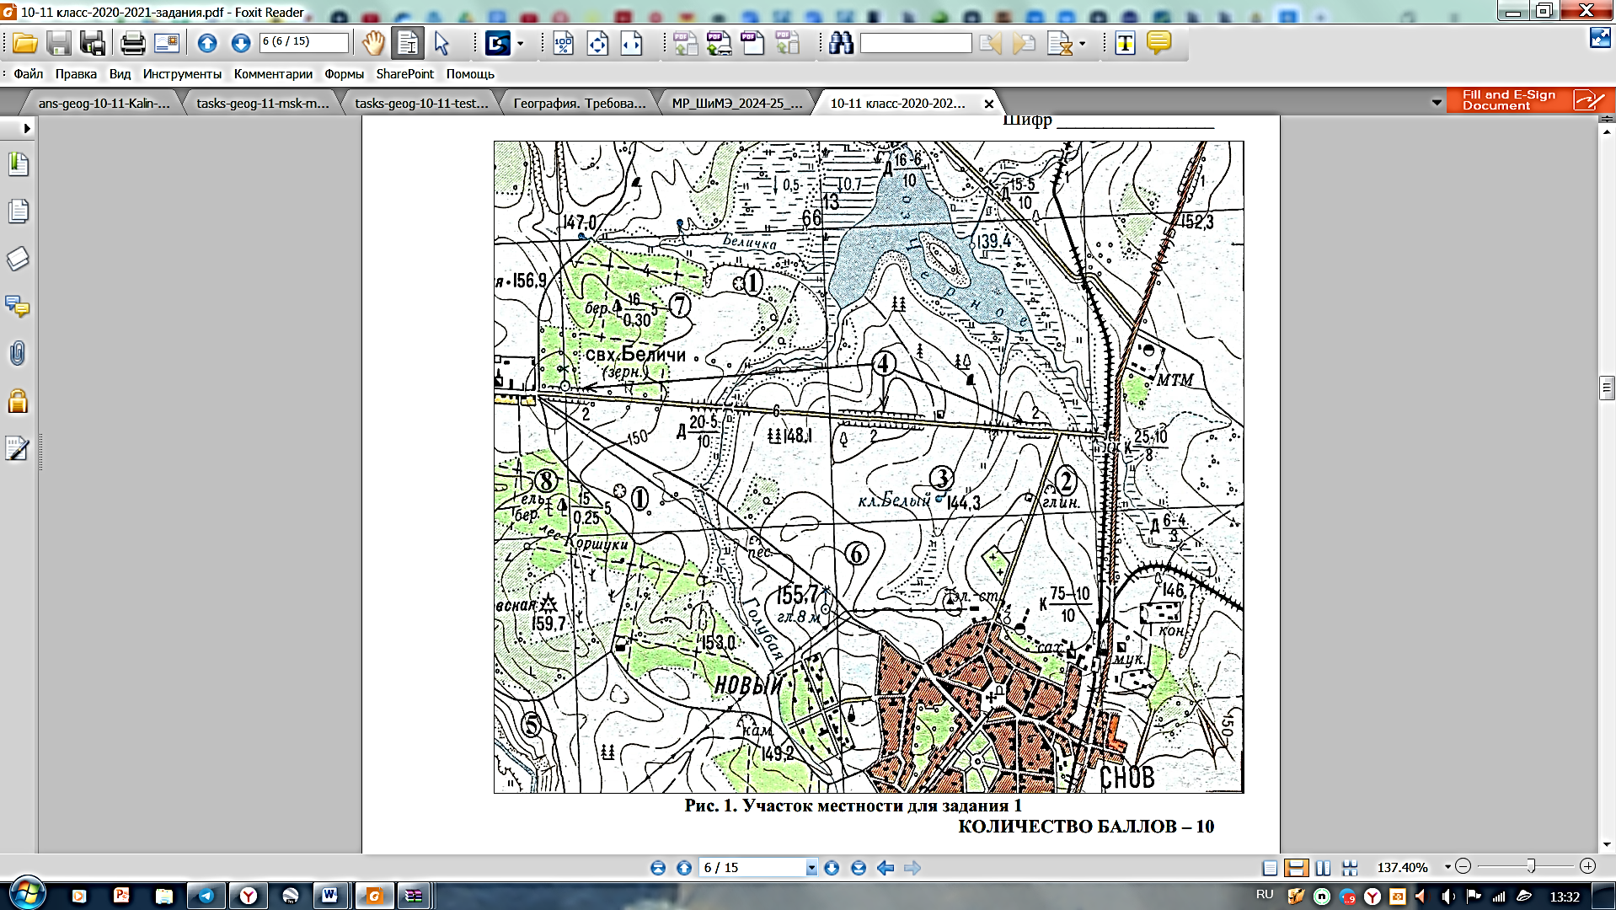

**26**. **Определить по описанию полуостров:**

Длина полуострова составляет 1200 км, а максимальная ширина 240 км. По площади (144 тыс. км²) полуостров соразмерен с Апеннинским полуостровом (около 149 тыс. км²) и является в два раза более крупным, чем Флорида. На западном побережье полуострова, вдоль него, протекают холодные морские течения. Полуостров занят горами, они поднимаются до высоты 1000-3000 м и круто обрываются к заливу и океану. Только в немногих местах вдоль побережья прослеживается полоса прибрежной холмистой равнины. Осадков почти везде менее 250 мм в год. На побережье часты туманы. Растительность преимущественно пустынная и полупустынная. В сельском хозяйстве земли полуострова используются мало. Тем не менее, климат способствует росту виноградников. Вина, произведённые в этой области, имеют высочайшее качество и составляют 90% национального производства вина. Государство, которому принадлежит полуостров - демократическое, светское, федеративное государство. Составными частями федерации являются штаты, федеральный округ, муниципии (муниципалитеты), которые делятся на общины или районы.

Определите:

1) название полуострова, о котором идёт речь в тексте: __________________________________________

2) часть света, материк: _____________________________________________________________________

3) какой стране принадлежит этот полуостров: __________________________________________________

4) как называется холодное течение, проходящее вдоль западных берегов полуострова: _______________

_________________________________________________________________________________________

5) какая река впадает в залив, омывающий полуостров с востока: __________________________________

6) природные стихийные бедствия, наиболее присущие полуострову (указать не менее 2-х): ___________

_________________________________________________________________________________________

7) тип климата: ____________________________________________________________________________

8) зерновую сельскохозяйственную культуру: __________________________________________________

9) название столицы страны, которой принадлежит полуостров: ___________________________________

10) официальный язык страны, которой принадлежит полуостров: _________________________________

1. **Задача**

В настоящее время к стратегически важным материалам, разведанные запасы которых имеют огромное значение, стали относить руды таких металлов, как литий. Кобальт и др. Учащиеся нашли в Интернете информацию о том, что в мире в 2017 г. было добыто 44 700т лития, при этом показатель ресурсообеспеченности этим металлом на этот год составлял 358 лет.

Определите, какова была величина разведанных запасов лития в 2017 г

_________________________________________________________________________________________

Ответ ___________________________________

**ОЦЕНИВАНИЕ ЖЮРИ:**

|  |  |  |
| --- | --- | --- |
| ***Задания*** | ***Максимальный балл*** | ***Балл, выставленный жюри*** |
| Тесты: | **15** |  |
| Установление соответствий: | **15** |  |
| Вопросы с кратким ответом: | **30** |  |
| Практический тур: | **40** |  |
| ***ИТОГО:*** | **100** |  |

Председатель жюри: _______________ /___________________________/

Члены жюри: _____________ /__________________________________/

____________/ __________________________________/